Ngày 15 tháng 11 năm 2024 | Họ và tên giáo viên: Lê Thị Mỹ Châu  Tổ chuyên môn : KHTN – CN

TÊN BÀI DẠY:
BÀI 15. TÍNH CHẤT CHUNG CỦA KIM LOẠI.
Môn học/Hoạt động giáo dục: KHTN; lớp: 9
Thời gian thực hiện: 4 tiết (từ tiết: 46 đến tiết: 49)

I. MỤC TIÊU
1. Về kiến thức: Học xong bài học này, học sinh có thể:
- Nêu được tính chất vật lí của kim loại.
- Trình bày được tính chất hoá học cơ bản của kim loại: Tác dụng với phi kim (oxygen, lưu huỳnh, chlorine), nước hoặc hơi nước, dung dịch hydrochloric acid, dung dịch muối.
- Mô tả được một số khác biệt về tính chất giữa các kim loại thông dụng (nhôm, sắt, vàng,...).
2. Về năng lực:
2.1. Năng lực chung:
- Tự chủ và tự học: tìm kiếm thông tin, đọc SGK, quan sát thí nghiệm, giải thích các hiện tượng liên quan đến tính chất vật lí và tính chất hoá học của kim loại.
- Giao tiếp và hợp tác: thảo luận nhóm, hợp tác với các thành viên trong nhóm/lớp, báo cáo kết quả,... trong quá trình thực hiện hoạt động tìm hiểu tính chất vật lí và một số tính chất hoá học của kim loại (tác dụng với oxygen, chlorine và nước).
- Giải quyết vấn đề và sáng tạo: Giải quyết vấn đề kịp thời với các thành viên trong nhóm để thảo luận hiệu quả, giải quyết các vấn đề trong bài học và hoàn thành các nhiệm vụ học tập.
2.2. Năng lực khoa học tự nhiên:
- Nhận thức khoa học tự nhiên: Trình bày được tính chất vật lí của kim loại.
- Tìm hiểu tự nhiên: Quan sát các thí nghiệm nhận xét, rút ra được tính chất hóa học của kim loại và mô tả được một số khác biệt về tính chất giữa các kim loại thông dụng.
- Vận dụng kiến thức, kĩ năng đã học: Giải thích được ứng dụng thực tiễn của kim loại và vận dụng kiến thức đã học biết cách sử dụng hiệu quả, tiết kiệm và bảo vệ các đồ dùng làm bằng chất liệu kim loại trong cuộc sống.
3. Về phẩm chất:
- Chăm chỉ: chủ động tích cực đọc tài liệu, nghiên cứu SGK.
- Trách nhiệm: chủ động hoàn thành các nhiệm vụ được giao khi làm việc nhóm.
- Có ý thức sử dụng hợp lý và bảo vệ nguồn tài nguyên thiên nhiên.
II. THIẾT BỊ DẠY HỌC VÀ HỌC LIỆU
- Các hình 15.1 – 15.7 SGK
- Máy chiếu, bảng nhóm.
- Các hình ảnh, video thí nghiệm theo sách giáo khoa.
- Dụng cụ: ống nghiệm, giá đỡ ống nghiệm, cốc thuỷ tinh, bình tam giác, mui sắt, chậu thủy tinh.
- Hóa chất: dây sắt, bột nhôm, phenolphthalein, sodium (natri), khí chlorine, nước cất, khí oxygen, bột lưu huỳnh.
- Một số đồ vật được làm từ các kim loại
- Phiếu học tập
III.TIẾN TRÌNH DẠY HỌC:
1. Hoạt động 1: Mở đầu: (dự kiến thời gian 5 phút)
a) Mục tiêu:
- Khơi gợi kiến thức, tạo tâm thế hứng thú cho học sinh và từng bước làm quen bài mới.
b) Nội dung:
- GV tổ chức trò chơi “Ai thông minh hơn”.
- Quan sát hình ảnh GV cung cấp và thực hiện yêu cầu theo hướng dẫn của GV.
c) Sản phẩm: Câu trả lời của HS
d) Tổ chức thực hiện:
* Giao nhiệm vụ học tập:
- GV tổ chức trò chơi “Ai thông minh hơn”.
- Giáo viên chia lớp làm 4 đội, thông báo luật chơi.
* Luật chơi:
+ Các đội chơi quan sát hình/video chiếu trên màn hình có 30 giây để quan sát và ghi nhớ
+ Đội sẽ có 20 giây để ghi tất cả các đồ vật được làm bằng kim loại, đội nào ghi được nhiều nhất sẽ là đội chiến thắng.

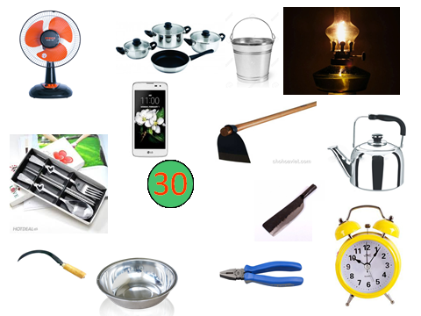
* Thực hiện nhiệm vụ:
- HS tham gia trò chơi và xem video/tranh để trả lời câu hỏi.
- GV theo dõi, đôn đốc và hỗ trợ HS khi cần thiết.
* Báo cáo, thảo luận:
- Các nhóm HS cử đại diện ghi kết quả của nhóm lân bảng
- HS kiểm tra đáp án các nhóm, nhận xét.
* Kết luận, nhận định:
- Giáo viên nhận xét câu trả lời của học sinh và dẫn dắt vào bài học mới: kim loại có vai trò quan trọng trong lịch sử phát triển của nhân loại. Từ khi được phát hiện, kim loại đã được khai thác và ứng dụng trong mọi mặt của cuộc sống. Để tìm hiểu tính chất của kim loại, các em cùng tìm hiểu Bài 15: TÍNH CHẤT CHUNG CỦA KIM LOẠI.
2. Hoạt động 2: Hình thành kiến thức mới (dự kiến thời gian 155 phút)
Hoạt động 2.1: Tìm hiểu tính chất vật lí của kim loại (dự kiến thời gian 40 phút)
a) Mục tiêu: Nêu được tính chất vật lí của kim loại.
b) Nội dung: Học sinh thảo luận theo nhóm, hoàn thành phiếu bài tập số 1, 2. Từ đó lĩnh hội kiến thức.
PHIẾU HỌC TẬP SỐ 1
1. Các vật dụng trong hình 15.1 được chế tạo dựa trên tính chất vật lí nào của kim loại?
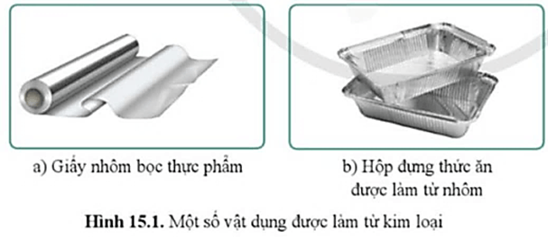
2. Quan sát hình 15.2 nêu hiện tượng trước và sau khi chạm hai đầu dây dẫn A và B vào mẩu kim loại. Giải thích.
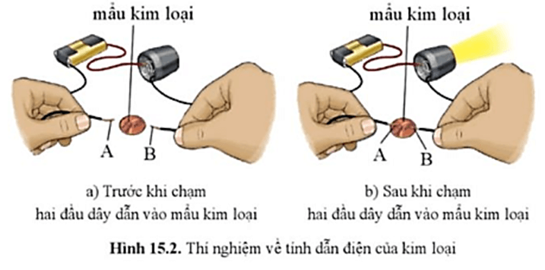
3. Dự đoán khả năng dẫn nhiệt của các kim loại Cu, Al, Fe và Ag theo chiều giảm dần. Thực tế người ta chủ yếu dùng kim loại nào làm dây dẫn điện? Vì sao?
4. Kim loại nào dẻo nhất? Kim loại nào dẫn điện tốt nhất? Kim loại nào dẫn nhiệt tốt nhất?

PHIẾU HỌC TẬP SỐ 2
1. Vì sao một số kim loại được sử dụng làm đồ trang sức?
2. Ngoài tính dẻo, tính dẫn nhiệt, dẫn điện và tính ánh kim thì kim loại còn có những tính chất vật lí nào khác?
3. Tìm hiểu thông tin và cho biết:
+ Kim loại nào nhẹ nhất? Kim loại nào nặng nhất?
+ Kim loại nào có nhiệt độ nóng chảy cao nhất? thấp nhất?
+ Kim loại nào ở điều kiện thường tồn tại ở trạng thái lỏng?
+ Kim loại nào cứng nhất?
c) Sản phẩm: Câu trả lời của HS
Dự kiến:
TRẢ LỜI PHIẾU HỌC TẬP SỐ 1
1. Các vật dụng trong hình 15.1 được chế tạo dựa trên tính dẻo của kim loại.
- Cụ thể: Kim loại có tính dẻo nên có thể rèn, kéo dài thành sợi hoặc dát mỏng. Dựa trên tính chất này, kim loại được dùng để tạo nên các đồ vật khác nhau như hộp đựng thức ăn bằng nhôm, giấy nhôm bọc thực phẩm, dây đồng,…
2. Hiện tượng:
- Trước khi chạm hai đầu dây dẫn vào mẩu kim loại, đèn không sáng.
- Sau khi chạm hai đầu dây dẫn vào mẩu kim loại, đèn sáng.
- Giải thích: Do kim loại có tính dẫn điện.
3. Kim loại dẫn điện tốt thường cũng dẫn nhiệt tốt.
- Khả năng dẫn điện của các kim loại giảm dần theo thứ tự: Ag, Cu, Al, Fe.
- Dự đoán khả năng dẫn nhiệt của các kim loại cũng giảm dần theo thứ tự: Ag, Cu, Al, Fe.
- Thực tế, người ta chủ yếu dùng Cu và Al làm dây dẫn điện vì chúng dẫn điện tốt và có giá thành rẻ hơn so với Ag và Au.
4. Kim loại vàng (gold) dẻo nhất. Kim loại bạc (silver) dẫn điện tốt nhất. Kim loại bạc dẫn nhiệt tốt nhất.

TRẢ LỜI PHIẾU HỌC TẬP SỐ 2
1. Một số kim loại được sử dụng làm đồ trang sức do có ánh kim đẹp và bền.
2. Ngoài tính dẻo, tính dẫn nhiệt, dẫn điện và tính ánh kim thì kim loại còn có những tính chất vật lí khác như: Khối lượng riêng, tính cứng, nhiệt độ nóng chảy,...
3.
+ Kim loại Li nhẹ nhất. Kim loại Os nặng nhất.
+ Kim loại W có nhiệt độ nóng chảy cao nhất. Kim loại Hg có nhiệt độ nóng chảy thấp nhất.
+ Kim loại Hg ở điều kiện thường tồn tại ở trạng thái lỏng.
+ Kim loại Cr cứng nhất.
d) Tổ chức thực hiện:
* Giao nhiệm vụ học tập:
- Giáo viên tổ chức cho học sinh quan sát hình 15.1, 15.2, 15.3, 15.4, 15.5; đọc thông tin SGK và thảo luận cặp đôi hoàn thành phiếu học tập 1, 2.
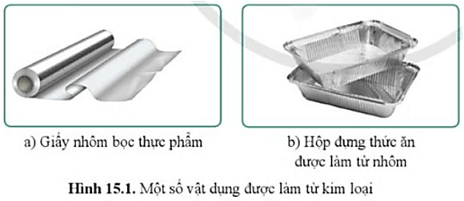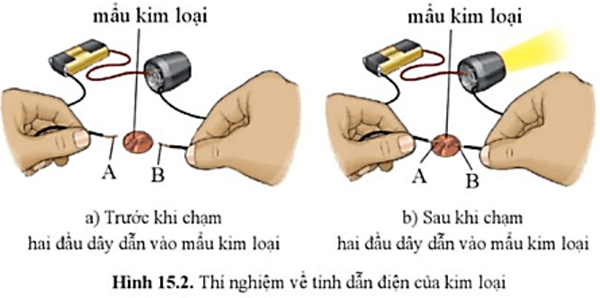
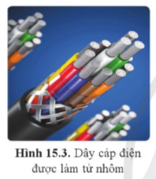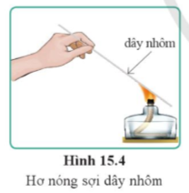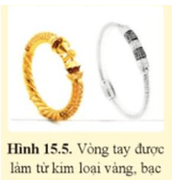
* Thực hiện nhiệm vụ:
- HS quan sát hình, đọc thông tin SGK, thảo luận nhóm để trả lời câu hỏi trong phiếu học tập 1, 2.
- GV hướng dẫn, hỗ trợ HS khi cần thiết.
* Báo cáo, thảo luận:
- GV mời đại diện 2 – 3 nhóm học sinh. Các nhóm khác lắng nghe, nhận xét, bổ sung (nếu có).
* Kết luận, nhận định:
- GV đánh giá câu trả lời của HS, đưa ra kết luận về tính chất vật lí của kim loại.
Kết luận:
I. Tính chất vật lí của kim loại:
1. Tính dẻo:
- Kim loại có tính dẻo nên có thể rèn, kéo sợi hoặc dát mỏng để chế tạo nên các đồ vật khác nhau.
- Những kim loại có tính dẻo cao: Au, Ag, Al, Cu, Fe...
2. Tính dẫn điện:
- Kim loại có tính dẫn điện nên được dùng làm dây dẫn điện
- Kim loại dẫn điện tốt: Ag, Cu, Au, Al...
3. Tính dẫn nhiệt:
- Kim loại có tính dẫn nhiệt nên được dùng làm dụng cụ nấu ăn.
- Kim loại dẫn nhiệt tốt: Ag, Cu, Au, Al...
4. Ánh kim:
- Kim loại có ánh kim nên được dùng làm đồ trang sức và vật dụng trang trí.
5. Một số tính chất vật lí khác của kim loại:
- Khối lượng riêng: so sánh giá trị khối lượng riêng của các kim loại để biết kim loại này nặng hay nhẹ hơn so với kim loại khác.
- Nhiệt độ nóng chảy: nhiệt độ nóng chảy của một kim loại là nhiệt độ mà tại đó kim loại chuyển từ thể rắn sang thể lỏng.
- Tính cứng: các kim loại khác nhau có tính cứng khác nhau.
Hoạt động 2.2: Tìm hiểu tính chất hóa học của kim loại (dự kiến thời gian 85 phút)
a) Mục tiêu:
- Trình bày được tính chất hoá học cơ bản của kim loại: Tác dụng với phi kim (oxygen, lưu huỳnh, chlorine), nước hoặc hơi nước, dung dịch hydrochloric acid, dung dịch muối.
b) Nội dung:
- GV tổ chức cho học sinh quan sát video thí nghiệm tìm hiểu tính chất hóa học của kim loại, nêu hiện tượng, viết phương trình.
c) Sản phẩm: Câu trả lời của HS
STT | Thí nghiệm | Hiện tượng | Viết PTHH
1 | Dây Mg tác dụng với oxygen | Dây Mg cháy sáng trong không khí | 2Mg +O₂ $\vec{t0}$2MgO  (Magnesium oxide)
2 | Iron tác dụng với sulfur | Hỗn hợp nóng chảy, cháy sáng và chuyển sang màu đen | Fe +S$\vec{t0}$FeS  (Iron sulfide)
3 | Sodium tác dụng với khí chlorine | Tạo ra khói trắng dày đặc đó là tinh thể NaCl | 2Na + Cl₂$\vec{t0}$2NaCl  (sodium chlorine)
4 | Nhôm tác dụng với dung dịch HCl | Nhôm tan dần có khí thoát ra | 2Al+ 6HCl →2 AlCl₃+ 3H₂
5 | Iron tác dụng với dung dịch CuSO₄ | Sắt tan dần, dung dịch màu xanh nhạt màu dần, có chất rắn màu đỏ bám vào dây sắt | Fe + CuSO₄ →FeSO₄ + Cu
6 | Natri tác dụng với nước | Natri tan dần có khí thoát ra | 2Na+2H₂O→2NaOH + H₂

d) Tổ chức thực hiện:
* Giao nhiệm vụ học tập:
- Giáo viên chia lớp thành 4 nhóm, cho đại diện học sinh đọc dụng cụ và hóa chất có sẵn trong khay, các nhóm khác kiểm tra đầy đủ hóa chất và dụng cụ trước khi tiến hành thí nghiệm.
- HS dự đoán về tính chất hóa học của kim loại
- GV yêu cầu HS làm thí nghiệm để kiểm chứng dự đoán
- HS làm TN quan sát hoạt động nhóm để hoàn thành phiếu học tập trình bày tính chất hóa học của kim loại
- Giáo viên bổ sung:
+ Kim loại như K, Na, Ca,... tác dụng với nước ở nhiệt độ thường.
+ Kim loại như Zn, Fe,... tác dụng với hơi nước ở nhiệt độ cao.
+ Kim loại Cu, Ag, Au không tác dụng với nước.
* Thực hiện nhiệm vụ:
- HS nhớ lại kiến thức cũ, đọc thông tin trong bài kết hợp quan sát hình ảnh, video để thực hiện các yêu cầu của GV.
- GV hướng dẫn, hỗ trợ học sinh (nếu cần thiết).
* Báo cáo, thảo luận:
- GV mời đại diện 2 – 3 HS xung phong trả lời. Các HS khác lắng nghe, nhận xét, nêu ý kiến bổ sung (nếu có).
* Kết luận, nhận định:
- GV đánh giá câu trả lời của HS, đưa ra kết luận về tính chất hóa học của kim loại.
Kết luận:
II. Tính chất hóa học:
1. Phản ứng của kim loại với phi kim:
- Hầu hết kim loại tác dụng với oxygen tạo thành oxide base.
Ví dụ: 2Mg + O₂ 2MgO (Magnesium oxide)
3Fe +2O₂ $\vec{t0}$ Fe₃O₄ ( iron (II, III) oxide)
- Nhiều kim loại tác dụng với phi kim khác tạo thành muối.
Ví dụ: Fe +S$\vec{t0}$ FeS (Iron (II)sulfide)
2Al + 3Cl₂$\vec{t0}$2AlCl₃ (Aluminium chloride)
2. Phản ứng của kim loại với dung dịch acid:
- Nhiều kim loại (Mg, Al, Zn, Fe …) phản ứng với dung dịch acid (HCl, H₂SO₄ loãng,…) tạo thành muối và giải phóng khí H₂.
Ví dụ: Zn + 2HCl → ZnCl₂ + H₂
Fe + H₂SO₄ → FeSO₄ + H₂
- Một số kim loại (Cu, Ag, Au …) không tác dụng với dung dịch acid (HCl, H₂SO₄ loãng,…)
- Phản ứng của kim loại với dung dịch Muối:
- Kim loại hoạt động hóa học mạnh hơn (trừ các kim loại K, Na, Ca…) có thể đẩy được kim loại có mức độ hoạt động hóa học yếu hơn ra khỏi dung dịch muối, tạo thành muối mới và kim loại mới.
Ví dụ: Fe + CuSO₄ FeSO₄ + Cu
- Phản ứng với nước:
- Một số kim loại như K, Na, Ca,... tác dụng với nước ở nhiệt độ thường tạo thành hydroxide và khí H₂.
Ví dụ: 2Na + 2H₂O → 2NaOH + H₂
- Một số kim loại như Zn và Fe tác dụng được với hơi nước ở nhiệt độ cao tạo thành oxide và khí H₂.
Ví dụ: Zn + H₂O ZnO + H₂
- Một số kim loại như Cu, Ag, Au… không tác dụng với nước.
Hoạt động 2.3: Tìm hiểu sự khác biệt về tính chất của một số kim loại (dự kiến thời gian 30 phút)
a) Mục tiêu:
- HS nêu được sự khác biệt về tính chất của một số kim loại thông dụng (nhôm, sắt, vàng,...). Vận dụng được sự khác biệt đó để ứng dụng trong cuộc sống.
b) Nội dung:
- HS đọc các thông tin SGK trang 82 và trả lời câu hỏi.
H1: So sánh sự khác biệt về tính chất vật lí, tính chất hóa học và một số ứng dụng quan trọng của nhôm, sắt, vàng.
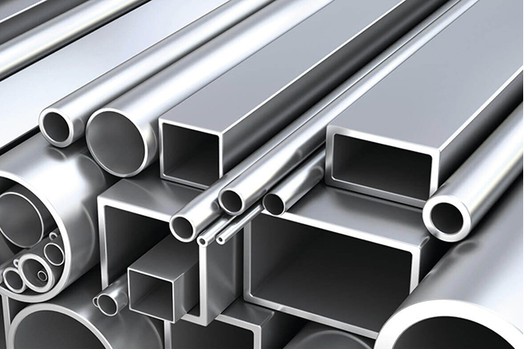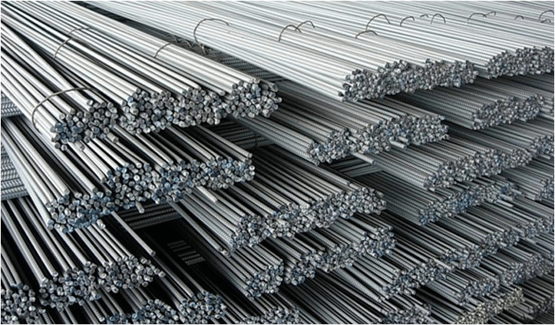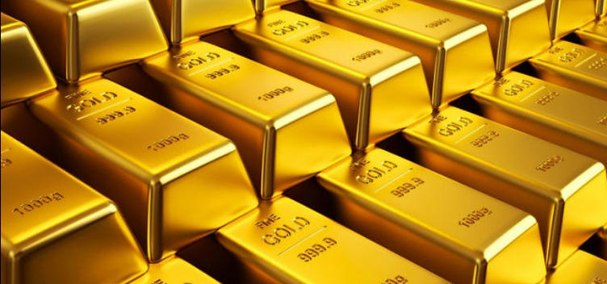
H2:Vì sao các nhà khảo cổ khi khám phá thấy những đồ vật bằng vàng thường vẫn còn nguyên vẹn, không bị hoen gỉ?
c) Sản phẩm: Câu trả lời của HS
Dự kiến:
H1: So sánh sự khác biệt về tính chất vật lí, tính chất hóa học và một số ứng dụng quan trọng của nhôm, sắt, vàng.
Tiêu chí phân biệt | Nhôm | Sắt | Vàng
Tính chất vật lí | - Kim loại có màu trắng bạc, khá mềm, dẫn nhiệt, dẫn điện tốt và nhẹ. | - Có màu trắng hơi xám, có tính dẻo, có độ cứng cao và có tính nhiễm từ. | - Là kim loại có tính dẻo, tính dẫn điện và dẫn nhiệt rất tốt, có màu vàng, lấp lánh.
Tính chất hóa học | - Tác dụng được với nhiều phi kim, nhiều dung dịch acid, dung dịch muối  - Bền trong môi trường không khí và nước do có lớp màng aluminium oxide (Al₂O₃) bền vững bảo vệ. | - Tác dụng được với nhiều phi kim, nhiều dung dịch acid, muối và hơi nước ở nhiệt độ cao. | - Gold bền trong không khí, không bị hoà tan trong dung dịch HCl, H₂SO₄
Ứng dụng | - Thường được sử dụng làm dây dẫn điện; nguyên liệu để sản xuất vật dụng như khung cửa, vách ngăn, khung máy,... | - Có nhiều ứng dụng trong đời sống và sản xuất, là thành phần chủ yếu trong gang và thép. | - Thường được sử dụng làm đồ trang sức, một số chi tiết của mạch điện tử,...
+H2: vì vàng không tác dụng với oxygen nên khi tìm thấy vàng không bị gỉ.
d) Tổ chức thực hiện:
* Giao nhiệm vụ học tập:
- GV yêu cầu HS đọc thông tin SGK trang 82, thảo luận cặp đôi để trả lời câu hỏi:
+ So sánh sự khác biệt về tính chất vật lí, tính chất hóa học và một số ứng dụng quan trọng của nhôm, sắt, vàng.
- Vận dụng: Vì sao các nhà khảo cổ khi khám phá thấy những đồ vật bằng vàng thường vẫn còn nguyên vẹn, không bị hoen gỉ?
* Thực hiện nhiệm vụ:
- HS đọc thông tin, thực hiện yêu cầu của GV.
- GV hướng dẫn, hỗ trợ HS (nếu cần thiết).
* Báo cáo, thảo luận:
- GV mời đại diện 2 – 3 nhóm HS trả lời. Các HS khác lắng nghe, nhận xét, nêu ý kiến bổ sung (nếu có).
* Kết luận, nhận định:
- GV đánh giá câu trả lời của HS, đưa ra kết luận về tính chất hóa học của kim loại.
Kết luận:
III. Sự khác biệt về tính chất của một số kim loại:
Một số kim loại quen thuộc trong đời sống như aluminiun, iron, gold,.. có sự khác biệt về tính chất vật lý , tính chất hóa học . Do vậy chúng được sử dụng ở những mục đích khác nhau trong cuộc sống.
3. Hoạt động 3: Luyện tập (dự kiến thời gian 15 phút)
a) Mục tiêu: Củng cố kiến thức đã học, vận dụng kiến thức của bài học giải quyết một số vấn đề trong thực tiễn.
b) Nội dung: GV cho học sinh làm việc cá nhân và trả lời một số câu hỏi trắc nghiệm; luyện tập 3, 4 trang 81 SGK.
Câu 1. Kim loại nào dưới đây dẫn điện tốt nhất?
A. Đồng B. Bạc C. Sắt D. Nhôm
Câu 2. Nhôm được dùng làm vật liệu chế tạo vỏ máy bay là do?
A. Do dẫn điện tốt B. Có ánh kim, đẹp C. Nhiệt độ nóng chảy cao D. Bền và nhẹ
Câu 3. Các kim loại thường có vẻ đẹp sáng lấp lánh, rất đẹp, nhiều kim loại được sử dụng làm đồ trang sức, vật dụng trang trí. Đó là tính chất vật lí nào của kim loại?
A. Ánh kim B. Tính dẫn điện C. Tính dẫn nhiệt D.Tính dẻo
Câu 4. Kim loại X có nhiệt độ nóng chảy cao nhất, được sử dụng làm dây tóc bóng đèn. Kim loại X là:
A. Sắt B. Thủy ngân C. Vonfram D. Vàng
Câu 5. Ở điều kiện thường, kim loại X là chất lỏng, được sử dụng trong nhiệt kế, áp kế. Kim loại X là:
A. Bạc B. Thủy ngân C. Natri D. Chì
Câu 6. Bạn A muốn chọn một kim loại để thực hiện phản ứng giữa kim loại và dung dịch acid, A có thể chọn kim loại:
A. Cu B. Al C. Ag D. Au
- GV yêu cầu HS dựa vào các kiến thức đã học trả lời các câu hỏi luyện tập 3, 4:
+ Luyện tập 3 – trang 81: Viết phương trình hoá học của phản ứng xảy ra khi cho Zn tác dụng với O₂, dung dịch H₂SO₄ loãng và dung dịch muối CuSO₄
+ Luyện tập 4 – trang 81: Giải thích vì sao thực phẩm có vị chua không nên đựng trong đồ dùng bằng kim loại mà nên đựng trong đồ dùng bằng thuỷ tinh, sành hoặc sứ.
c) Sản phẩm: Câu trả lời của HS
1-B, 2-D, 3-A, 4-C, 5-A.
+ Trả lời luyện tập 3 – trang 81:
2Zn + O₂ 2ZnO
Zn + H₂SO₄ ZnSO₄ + H₂
Zn + CuSO₄ ZnSO₄ + Cu
+ Trả lời luyện tập 4 – trang 81: Vị chua của thực phẩm thường được gây ra bởi các acid. Không nên đựng thực phẩm có vị chua trong đồ dùng bằng kim loại do acid trong thực phẩm có thể tác dụng với kim loại trong vật đựng làm thực phẩm nhiễm độc kim loại, ảnh hưởng đến sức khoẻ người sử dụng.
d) Tổ chức thực hiện:
* Giao nhiệm vụ học tập:
- GV yêu cầu HS dựa vào các kiến thức đã học trả lời các câu hỏi trắc nghiệm:
* Thực hiện nhiệm vụ:
- HS tiếp nhận, thực hiện các yêu cầu của GV. GV quan sát, hỗ trợ, hướng dẫn.
* Báo cáo, thảo luận:
- GV mời đại diện 2 – 3 HS trình bày kết quả. HS khác lắng nghe, nhận xét, bổ sung (nếu có).
* Kết luận, nhận định:
- GV nhận xét, đánh giá câu trả lời của HS, kết luận kiến thức.
- Hoạt động 4: Vận dụng (dự kiến thời gian 5 phút)
a) Mục tiêu: HS tìm hiểu và nêu được quá trình con người phát hiện ra đồng.
b) Nội dung: Học sinh thực hiện tại nhà trả lời câu hỏi phần tìm hiểu thêm SGK trang 82.
Vào khoảng thiên niên kỉ thứ IV trước Công nguyên, người nguyên thuỷ đã phát hiện ra một loại vật liệu mới để chế tạo công cụ và vũ khí thay thế cho đồ đá, đó là đồng.
Em hãy tìm hiểu quá trình con người phát hiện ra đồng.
c) Sản phẩm: Câu trả lời của học sinh
Dự kiến:
- Khu vực và thời gian phát minh ra đồng vẫn còn là chủ đề tranh cãi. Điều kiện cần thiết để người xưa phát hiện ra đồng là các mỏ đồng lộ thiên có hàm lượng đủ cao (có thể có kèm đồng nguyên sinh) nằm ở sườn hoặc hang núi thuận lợi cho trú ẩn. Người nguyên thủy đã cư trú ở đó, lấy các cây gỗ đốt lửa sưởi, tạo ra nhiệt độ cao làm than củi khử đồng khỏi quặng. Lúc đầu họ có thể sợ hãi thứ "đá lạ" đọng lại ở nền hang, nhưng rồi qua vài thế hệ sau người ta thấy "đá lạ" đó không đáng sợ mà còn dùng rất tốt cho chế tác công cụ.
- Khoảng 3500 năm TCN, cư dân Tây Á và Ai cập đã biết sử dụng đồng đỏ để chế tác công cụ lao động.
- Khoảng 2000 năm TCN, cư dân ở nhiều khu vực trên thế giới đã biết sử dụng đồng thau.
d) Tổ chức thực hiện:
* Giao nhiệm vụ học tập:
- GV yêu cầu HS làm việc tại nhà theo nội dung phần tìm hiểu thêm – trang 82 SGK.
* Thực hiện nhiệm vụ:
- HS tiếp nhận câu hỏi, nhớ lại kiến thức đã học và hoàn thành nội dung bài tập.
* Báo cáo, thảo luận:
- HS nộp kết quả cho GV vào tiết học hôm sau.
* Kết luận, nhận định:
- GV nhận xét, đánh giá kết của học sinh vào tiết học hôm sau.

Tổ trưởng/ Tổ phó Giáo viên bộ môn

